((intitulé email))
Annonce Capcom – Un nouveau trailer pour célébrer la présence de Monster Hunter World: Iceborne à l’E3 2019 !

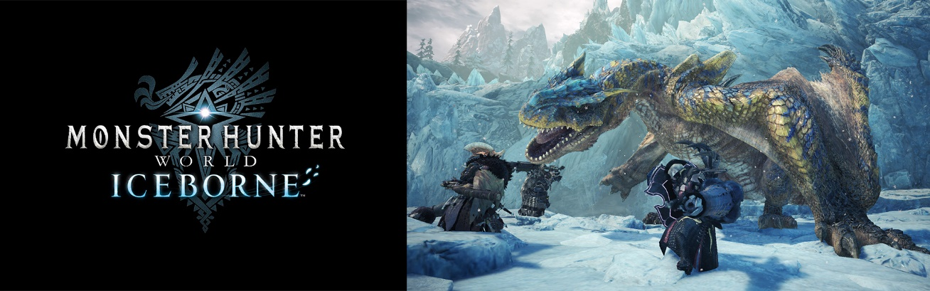


Saint-Germain-en-Laye, le 4 juin 2019

REVETEZ VOTRE PLUS CHAUDE PARURE POUR DECOUVRIR LES CONTREES GLACEES DE MONSTER HUNTER WORLD: ICEBORNE DANS UN NOUVEAU TRAILER
En prévision de l’E3 2019, plus grand salons annuel mondial de jeux vidéo, l’éditeur Capcom révèle une nouvelle bande-annonce de Iceborne, l’extension massive et très attendue de Monster Hunter World prévue sur PlayStation 4 et Xbox One le 6 Septembre 2019, puis sur PC en hiver.

L’extension Iceborne propose une toute nouvelle histoire débutant après Monster Hunter: World. Elle entraîne les chasseurs dans un endroit nouvellement découvert appelé « Givre éternel ». Ces terres enneigées représenteront la plus grande région du jeu à ce jour
Après avoir constaté la présence inhabituelle de Legiana dans La Forêt Ancienne, votre équipe de la Commission de Recherche traverse les eaux vers un nouveau lieu au climat extrême, recouvert de neige et de glace. Arrivés en terre inconnue, le groupe établit rapidement un nouveau camp de base appelé Seliana. Véritable refuge à l’abri du froid, il contient les ressources nécessaires pour le préparer aux rudes épreuves qui l’attendent.
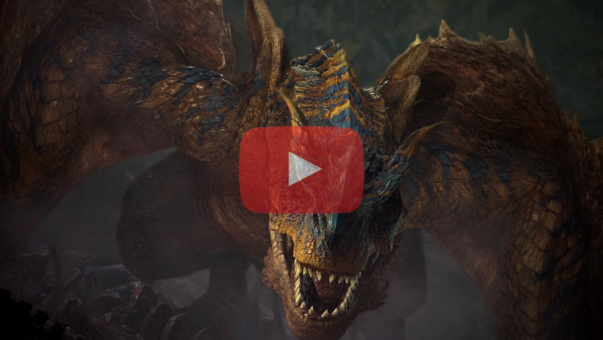
Retrouvez le nouveau trailer de MONSTER HUNTER WORLD: ICEBORNE sur Youtube.
Téléchargez le trailer et les visuels de MONSTER HUNTER WORLD: ICEBORNE en cliquant ici.

Monster Hunter World : Iceborne proposera de nouveaux monstres ainsi que le retour de créatures iconiques de la saga. Le furieux Tigrex aux mouvements imprévisibles, figure familière et crainte des chasseurs avertis, rejoint Iceborne dans un rugissement caractéristique et puissant. Le Legiana blizzard, variante extrême nouvellement découverte du Legiana est recouvert de givre qu'il utilise pour geler l'air qui l'entoure avant d’attaquer les chasseurs.
Débutants ou expérimentés, les chasseurs de tous horizons présents au salon E3 de Los Angeles, pourront pour la toute première fois expérimenter une démo de Monster Hunter World: Iceborne. Celle-ci comportera trois quêtes différentes, les 14 types d'armes et de toutes nouvelles options de gameplay telles que de nouveaux combos et de nouvelles fonctions pour le Grappin et la Fronde. La version démo regroupera la quête du Grand Jagras de Monster Hunter: World pour les nouveaux venus, de la toute nouvelle wyvern Banbaro, véritable brute à cornes pour un défi déjà solide et du Tigrex, à réserver aux chasseurs les plus féroces. De nouveaux monstres seront révélés ultérieurement, cette version démo ne représentant que « la partie visible de l’Iceborne » !
Monster Hunter: World sera nécessaire pour accéder à l’extension Iceborne. Tous les joueurs de Iceborne pourront profiter immédiatement de certaines nouvelles options de jeu telles que les nouvelles caractéristiques de la Fronde et les mises à jour d'armes ; ils devront avoir terminé l'histoire principale au rang de chasseur 16 pour accéder à la nouvelle histoire et aux quêtes de Iceborne.
Les possesseurs de Monster Hunter: World PS4 et Xbox One peuvent actuellement pré-commander l'extension Iceborne™ en DLC numérique en édition Standard ou en édition Digital Deluxe comprenant à la fois l'extension Iceborne et un Kit Deluxe contenant différents éléments cosmétiques exclusifs.
Pour les nouveaux venus, La Master Edition de Monster Hunter World : Iceborne contenant à la fois le jeu d’origine Monster Hunter World™ et l'extension Iceborne est disponible en pré-commande en version physique et sera disponible à l'achat numérique le 6 septembre.
Toute personne pré-commandant une édition dématérialisée ou physique recevront en bonus exclusif un set d’armure Yukumo dans les enseignes partenaires.
Monster Hunter World: Iceborne est un jeu d’action/RPG prévu pour le 6 septembre 2019 sur Playstation 4 et Xbox One et en hiver sur PC.
Retrouvez toutes les informations sur le titre sur le site officiel : www.monsterhunterworld.com/fr/

Merci
Cyril et l’équipe de Capcom France

Tous les éléments visuels des jeux Capcom sont disponibles sur l’extranet presse : www.capcomeuro-press.com

Pour toute info complémentaire, n’hésitez pas à nous contacter.
Contact Presse : Capcom
Cyril Berrebi
Cyril.berrebi@capcom.com

Contact Presse : Agence Warning Up
Yann Roskell
01 53 86 70 13
y.roskell@warningup.com

Mélanie Morgado
01 53 86 88 03
m.morgado@warningup.com

A propos de Capcom :
Capcom Co., Ltd. (株式会社カプコン) est un des leaders mondiaux du jeu vidéo, développeur, éditeur et distributeur pour consoles, PC et appareils portables. Fondée en 1983, l'entreprise a créé des centaines de jeux, dont les franchises à succès Resident Evil®, Street Fighter®, Monster Hunter®, Ace Attorney®, Mega Man® et Devil May Cry®. Capcom est présent aux Etats-Unis, au Royaume-Uni, en France, en Allemagne, à Tokyo, à Hong-Kong et en Corée, avec un siège social à Osaka.
Pour plus d'informations, rendez-vous sur www.capcom.com ou www.capcom-unity.com.
Capcom, le logo Capcom, Ace Attorney, Devil May Cry, Mega Man, Monster Hunter et Resident Evil sont soit des marques déposées ou des marques de Capcom Co., Ltd., aux Etats-Unis ou tout autres pays. Street Fighter est une marque déposée de Capcom U.S.A., Inc.



